合同补充协议
甲方：河北光华荣昌汽车部件有限公司（以下简称甲方） 合同编号：GHRCHT20240069

乙方：东莞市大雨智能科技有限公司 （以下简称乙方）

乙方承接为甲方开发H6卧铺项目注塑模具2套，并于2024.7.18经甲乙双方协商一致并签订编号为：GHRCHT20240069含13%税总金额为170000.00元的注塑模具制造合同（以下简称原合同，见截图），遵循平等自愿、诚实信用原则，经友好协商，达成如下补充协议内容，以兹共同遵守。

- 原合同业务范围及目的：H6卧铺注塑模具，详细明细如下：
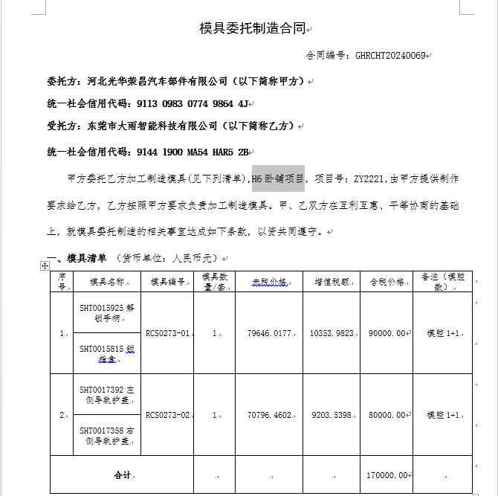

- 合同总价款： 原合同总金额为170000.00元（含13%增值税）中，解锁手柄包含普通皮纹费用共计为600.00元（含13%增值税）；由于戴姆勒福田客户要求模具皮纹变更为模德皮纹，模德皮纹费1套模具共3700.00元（含13%增值税），做皮纹需要把模具运输到模德工厂运费往返600元，扣除普通皮纹费用600元，需增加皮纹费用差额共计为3700.00元（含13%增值税）；合同总金额变更为173700.00元（含13%增值税）。

- 付款比例及时间按原合同执行。其他要求按照原合同执行。

- 本协议由双方盖章后生效，协议一式两份，双方各执一份，补充协议与主合同约定不一致的以补

- 充协议的约定为准，原件与扫描件及复印件具有同等法律效力。

甲方：河北光华荣昌汽车部件有限公司 乙方：东莞市大雨智能科技有限公司

签约人： 签约人：

日期：2025.2.13 日期：2025.2.13

